Информация
о проделанной работе по профилактике безнадзорности
и правонарушений несовершеннолетних
в МКОУ «Н-Дженгутаевская СОШ»

По активизации профилактической работы с несовершеннолетними по безнадзорности и правонарушениям несовершеннолетними проведены следующие мероприятия: Посещение детей на дому с целью ознакомления домашней обстановкой, условиями жизни. Индивидуальные беседы с обучающимися.
В школе ведется ежедневный контроль посещаемости и успеваемости учащихся, состоящих на внутри школьном учете.
- Правовая викторина на тему: «Мои права и обязанности».
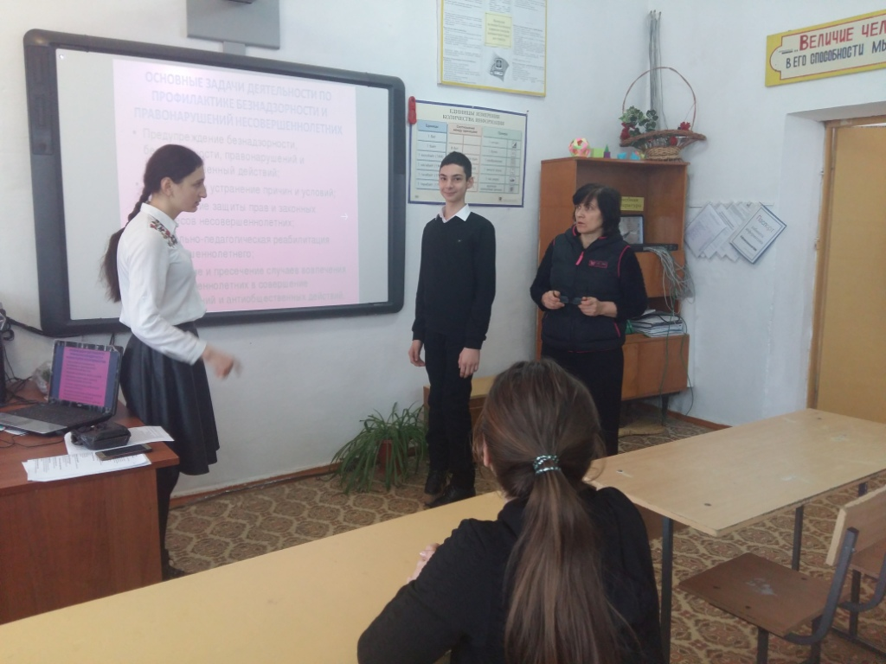

По итогам правовой викторины, учащиеся узнали и запомнили, что у каждого человека есть охраняемое государством право на жизнь, свободу, в том числе свободу передвижения, право на труд, отдых, жилище, закрепленные в Конституции РФ, Конвенции о правах ребенка и других законах.

- Беседа на тему: «Правонарушение, преступление и подросток».
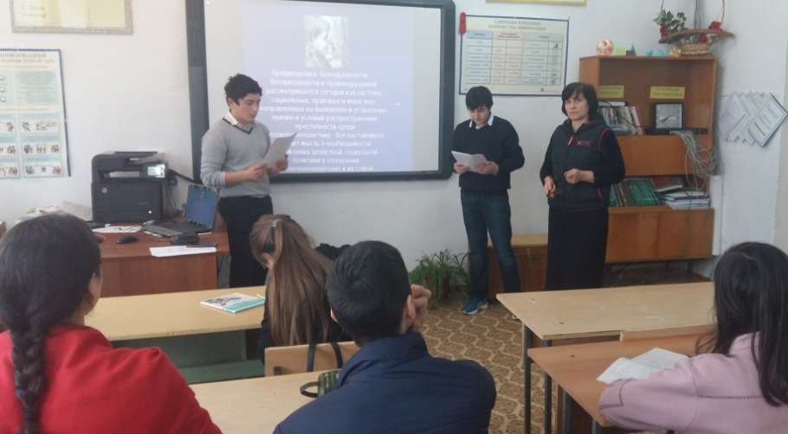

Актуальна данная тема тем, что не каждый подросток, осознает о совершаемых им противоправных деяниях, которые ведут к тяжелым и трудноисправимым последствиям. Поэтому обучающимся было напомнено о 4 видах юридической ответственности и какие наказания влекут за нарушения. Учащиеся узнали за какие правонарушения их могут доставить в милицию, и какие права они при этом могут иметь (также чем отличается очевидец от свидетеля.
В итоге каждый для себя сделал вывод, что за совершенные поступки надо отвечать и главной причиной всех правонарушений является неуважение к закону. Уважая закон на нашей земле – у каждого в жизни не будет проблем.

- Беседа с родителями на тему: «Правонарушения и ответственность за них».
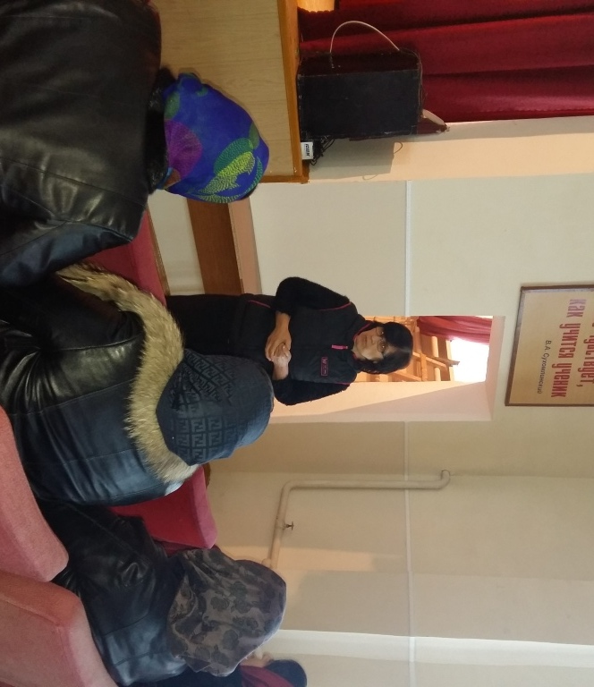
Зачитала мини – лекцию «Конвенция о твоих правах», что даже взрослые люди не могут противостоять опасностям, но самыми беззащитными оказываются дети. Они даже в мирной жизни нуждаются в особой заботе и внимании со стороны взрослых. Чтобы защитить права детей, и была принята Конвенция «О правах ребенка».
В итоге учащиеся и родители пришли к выводу, что лишь уважая закон и права других людей можно стать сильной личностью и настоящим гражданином своей страны.
.
Социальный педагог: Н.Д.Аманатова.

